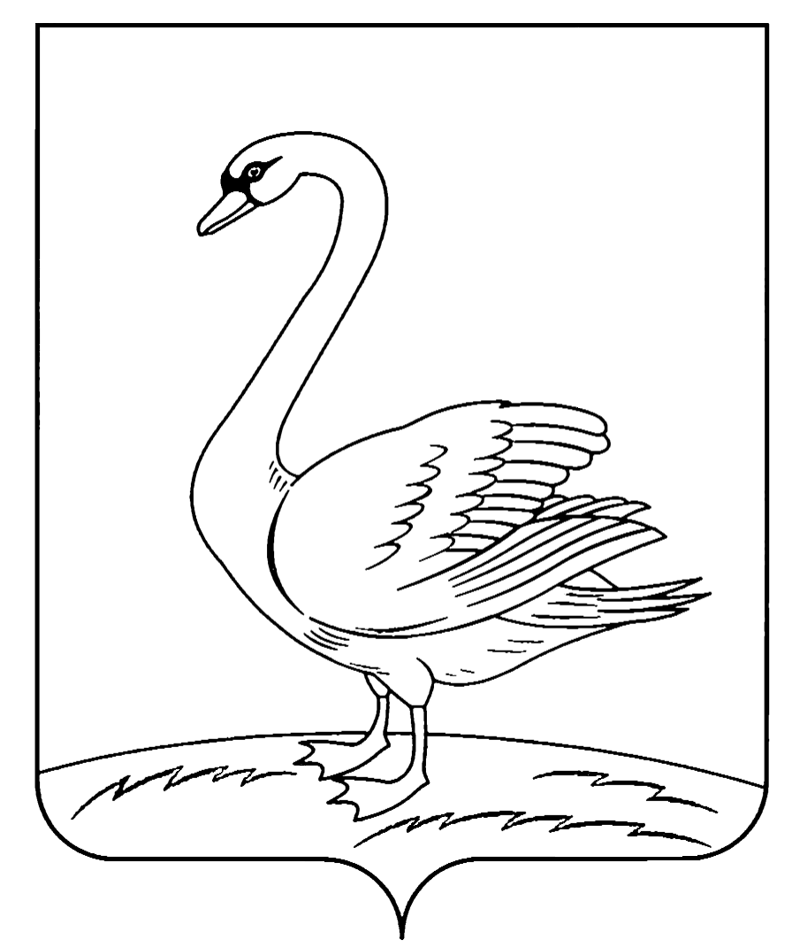
ОТДЕЛ ОБРАЗОВАНИЯ АДМИНИСТРАЦИИ
ЛЕБЕДЯНСКОГО МУНИЦИПАЛЬНОГО РАЙОНА

П Р И К А З

10 января 2014 г. № 3

г. Лебедянь

О командировании школьников в г. Липецк
для участия в третьем (региональном) этапе
Всероссийской олимпиады школьников
в 2013-2014 учебном году

На основании приказа Управления образования и науки Липецкой области от 19 декабря 2013 года № 1155 «О подготовке и проведении регионального этапа Всероссийской олимпиады школьников в 2013-2014 учебном году в Липецкой области и приказа отдела образования администрации Лебедянского муниципального района № 377 от 24.12.2013 г. «Об итогах проведения муниципального этапа Всероссийской олимпиады школьников по предметам: география, история, биология, химия, иностранный язык, русский язык, литература, экология, обществознание, математика, физическая культура, технология, право, информатика, экономика, физика, основы безопасности жизнедеятельности, мировая художественная культура»

ПРИКАЗЫВАЮ:

- Направить участников третьего (регионального) этапа Всероссийской олимпиады школьников в 2013-2014 учебном году в г. Липецк в соответствии с графиком (Приложение).
- Руководителям ОУ: Алёшину И.Н. (МБОУ гимназия №1), Пылькину Н.Н. (МБОУ СОШ с углубленным изучением отдельных предметов №2), Крапивину М.Н. (МБОУ СОШ с углубленным изучением отдельных предметов №3), Куликовой Н.Ф. (МБОУ СОШ с. Троекурово), Сёминой О.А. (МБОУ СОШ с. Б-Попово), Кузнецову В.Е. (МБОУ СОШ п. Агроном), Потапову А.Н. (МБОУ СОШ с. Ольховец):
2.1 Организовать участие школьников в третьем (региональном) этапе
Всероссийской олимпиады школьников.
2.2 Возложить ответственность за жизнь и здоровье детей в пути
следования и вовремя проведения олимпиад на сопровождающих
педагогов (Приложение).
2.3 Провести с обучающимися инструктаж по технике безопасности с
обязательной регистрацией в журнале.
2.4 Обеспечить наличие у каждого участника регионального этапа:
справки из образовательного учреждения, паспорта сопровождающего и
каждого участника, медицинские справки, в т.ч. об отсутствии
инфекционных заболеваний на каждого участника олимпиады.
- Выделить транспорт для подвоза обучающихся в г. Липецк и обратно:
17, 18, 22, 28 января и 4-5 февраля – МБОУ ДОД ДЮЦ (директору Т.В. Первушиной);
20, 21, 27, 31 января и 1, 6 февраля – МБУ КИРО и РО (директору С.Г. Богословской);
23 января – МБОУ СОШ с. Б. Попово (директору О.А. Сёминой);
24 января – МБОУ СОШ с. Ольховец (директору А.Н. Потапову);
7 февраля – МБОУ СОШ п. Агроном (директору В.Е. Кузнецову);
8 февраля – МБОУ СОШ с. Троекурово (директору Н.Ф. Куликовой).
- Контроль за исполнением данного приказа возложить на заместителя начальника отдела образования Т.А. Ханаеву.

Начальник отдела образования
администрации Лебедянского
муниципального района Е.Ю. Сотникова

Н.В. Зубова,
5-25-51

Приложение к приказу отдела образования от 10 января № 4

ГРАФИК
участия обучающихся Лебедянского муниципального района
в региональном этапе Всероссийской олимпиады школьников в 2013-2014 учебном году*

№  п/п | Дата проведения | Предмет | Место проведения | ОУ | ФИО участника | ФИО сопровождающего
1 | 17 января | география | ЛИРО | МБОУ гимназия №1 | Нагорнов Иван | Подзорова О.А., МБОУ гимназия №1
2 | 18 января | география | ЛИРО | МБОУ гимназия №1 | Нагорнов Иван | Носова В.В.,  МБОУ СОШ №3
2 | 18 января | физика | ЛИРО | МБОУ СОШ №3 | Плешкова Екатерина | Носова В.В.,  МБОУ СОШ №3
3 | 20 января | физика | ЛИРО | МБОУ СОШ №3 | Плешкова Екатерина | Калинина Е.П., МБОУ СОШ №2
3 | 20 января | русский язык | ЛИРО | МБОУ СОШ №3 | Плешкова Екатерина | Калинина Е.П., МБОУ СОШ №2
 |  |  |  | МБОУ гимназия №1 | Соболева Марина | Калинина Е.П., МБОУ СОШ №2
 |  |  |  | МБОУ СОШ №2 | Моржерин Глеб | Калинина Е.П., МБОУ СОШ №2
4 | 21 января | биология | ЛИРО | МБОУ гимназия №1 | Трофимова Ксения | Запретилин М.Г.
 |  |  |  | МБОУ гимназия №1 | Киреева Татьяна | Запретилин М.Г.
 |  |  |  | МБОУ гимназия №1 | Межова Валерия | Запретилин М.Г.
5 | 22 января | биология | ЛГПУ | МБОУ гимназия №1 | Трофимова Ксения | Быстрых О.М.  Ельшаева Е.А.
 |  |  |  | МБОУ гимназия №1 | Киреева Татьяна | Быстрых О.М.  Ельшаева Е.А.
 |  |  |  | МБОУ гимназия №1 | Межова Валерия | Быстрых О.М.  Ельшаева Е.А.
5 | 22 января | история | ЛИРО | МБОУ гимназия №1 | Соболева Марина | Быстрых О.М.  Ельшаева Е.А.
6 | 23 января | история | ЛИРО | МБОУ гимназия №1 | Соболева Марина | Филиппова И.М., МБОУ гимназия №1
6 | 23 января | ОБЖ | ЛИРО  Детский оздоровительно-образовательный центр (спорта и туризма) | МБОУ СОШ п. Агроном | Зюзин Сергей | Гриднев Н.Н., МБОУ СОШ с. Б. Попово
 |  |  |  | МБОУ СОШ п. Агроном | Тришин Андрей | Гриднев Н.Н., МБОУ СОШ с. Б. Попово
 |  |  |  | МБОУ СОШ с. Ольховец | Мазур Наталья | Гриднев Н.Н., МБОУ СОШ с. Б. Попово
 |  |  |  | МБОУ СОШ с. Ольховец | Глущенко Андрей | Гриднев Н.Н., МБОУ СОШ с. Б. Попово
 |  |  |  | МБОУ СОШ с. Ольховец | Сидоров Александр | Гриднев Н.Н., МБОУ СОШ с. Б. Попово
 |  |  |  | МБОУ СОШ с. Б. Попово | Волохова Евгения | Гриднев Н.Н., МБОУ СОШ с. Б. Попово
 |  |  |  | МБОУ СОШ с. Б. Попово | Пардаев Илья | Гриднев Н.Н., МБОУ СОШ с. Б. Попово
 |  |  |  | МБОУ СОШ с. Б. Попово | Кисиленко Захар | Гриднев Н.Н., МБОУ СОШ с. Б. Попово
 |  |  |  | МБОУ СОШ с. Б. Попово | Дорожкин Роман | Гриднев Н.Н., МБОУ СОШ с. Б. Попово
 |  |  |  | МБОУ СОШ с. Б. Попово | Жидкова Дарья | Гриднев Н.Н., МБОУ СОШ с. Б. Попово
 |  |  |  | МБОУ СОШ с. Троекурово | Решетнёв Николай | Гриднев Н.Н., МБОУ СОШ с. Б. Попово
 |  |  |  | МБОУ СОШ №2 | Козлов Александр | Гриднев Н.Н., МБОУ СОШ с. Б. Попово
7 | 24 января | ОБЖ | ЛИРО  Детский оздоровительно-образовательный центр (спорта и туризма) | МБОУ СОШ п. Агроном | Зюзин Сергей | Толстиков В.И.,  МБОУ СОШ с. Ольховец
 |  |  |  | МБОУ СОШ п. Агроном | Тришин Андрей | Толстиков В.И.,  МБОУ СОШ с. Ольховец
 |  |  |  | МБОУ СОШ с. Ольховец | Мазур Наталья | Толстиков В.И.,  МБОУ СОШ с. Ольховец
 |  |  |  | МБОУ СОШ с. Ольховец | Глущенко Андрей | Толстиков В.И.,  МБОУ СОШ с. Ольховец
 |  |  |  | МБОУ СОШ с. Ольховец | Сидоров Александр | Толстиков В.И.,  МБОУ СОШ с. Ольховец
 |  |  |  | МБОУ СОШ с. Б. Попово | Волохова Евгения | Толстиков В.И.,  МБОУ СОШ с. Ольховец
 |  |  |  | МБОУ СОШ с. Б. Попово | Пардаев Илья | Толстиков В.И.,  МБОУ СОШ с. Ольховец
 |  |  |  | МБОУ СОШ с. Б. Попово | Кисиленко Захар | Толстиков В.И.,  МБОУ СОШ с. Ольховец
 |  |  |  | МБОУ СОШ с. Б. Попово | Дорожкин Роман | Толстиков В.И.,  МБОУ СОШ с. Ольховец
 |  |  |  | МБОУ СОШ с. Б. Попово | Жидкова Дарья | Толстиков В.И.,  МБОУ СОШ с. Ольховец
 |  |  |  | МБОУ СОШ с. Троекурово | Решетнёв Николай | Толстиков В.И.,  МБОУ СОШ с. Ольховец
 |  |  |  | МБОУ СОШ №2 | Козлов Александр | Толстиков В.И.,  МБОУ СОШ с. Ольховец
8 | 27 января | обществознание | ЛИРО | МБОУ гимназия №1 | Пашинцева Елена | Иншакова И.В.,  МБОУ гимназия №1
 |  |  |  | МБОУ гимназия №1 | Соболева Марина | Иншакова И.В.,  МБОУ гимназия №1
 |  |  |  | МБОУ СОШ №2 | Моржерин Глеб | Иншакова И.В.,  МБОУ гимназия №1
 |  |  |  | МБОУ СОШ №2 | Овсянников Александр | Иншакова И.В.,  МБОУ гимназия №1
9 | 28 января | литература | ЛИРО | МБОУ СОШ №2 | Заикина Ираида | Сапронова С.А., МБОУ СОШ №2
 |  |  |  | МБОУ СОШ №2 | Пономарёв Павел | Сапронова С.А., МБОУ СОШ №2
 |  |  |  | МБОУ СОШ №3 | Дёмина Надежда | Сапронова С.А., МБОУ СОШ №2
10 | 31 января | физич. культура | ЛГПУ | МБОУ гимназия №1 | Смолякова Татьяна | Вышлов В.Н.,  МБОУ гимназия №1
11 | 1 февраля | физич. культура | ЛГПУ | МБОУ гимназия №1 | Смолякова Татьяна | Вышлов В.Н.,  МБОУ гимназия №1
12 | 4 февраля | математика | ЛИРО | МБОУ СОШ №3 | Плешкова Екатерина | Кочетова Е.В.,  МБОУ СОШ №3
 |  |  |  | МБОУ СОШ №3 | Коновалова Алина | Кочетова Е.В.,  МБОУ СОШ №3
13 | 5 февраля | математика | ЛИРО | МБОУ СОШ №3 | Плешкова Екатерина | Трофимова О.А.,  МБОУ СОШ №3
 |  |  |  | МБОУ СОШ №3 | Коновалова Алина | Трофимова О.А.,  МБОУ СОШ №3
13 | 5 февраля | экология | ЛИРО | МБОУ СОШ №2 | Моржерин Глеб | Трофимова О.А.,  МБОУ СОШ №3
 |  |  |  | МБОУ СОШ №2 | Карпов Константин | Трофимова О.А.,  МБОУ СОШ №3
14 | 6 февраля | экология | ЛИРО | МБОУ СОШ №2 | Моржерин Глеб | Романова Т.И.,  МБОУ СОШ №2
 |  |  |  | МБОУ СОШ №2 | Карпов Константин | Романова Т.И.,  МБОУ СОШ №2
14 | 6 февраля | немецкий яз. | ЛИРО | МБОУ гимназия №1 | Боброва Анастасия | Романова Т.И.,  МБОУ СОШ №2
15 | 7 февраля | немецкий яз. | ЛИРО | МБОУ гимназия №1 | Боброва Анастасия | Быстрых О.М.,  Раздобарина А.Ф.,  МБОУ гимназия №1  Печёнкин А.А.,  МБОУ СОШ №2
15 | 7 февраля | технология | Липецкий техникум сервиса и дизайна,  ПУ № 21 | МБОУ гимназия №1 | Соболева Марина
 |  |  |  | МБОУ гимназия №1 | Орлова Дарья
 |  |  |  | МБОУ гимназия №1 | Пашковская Арина
 |  |  |  | МБОУ СОШ №3 | Дёмина Надежда
 |  |  |  | МБОУ СОШ №2 | Шуршакова Ирина
 |  |  |  | МБОУ гимназия №1 | Волотов Дмитрий
 |  |  |  | МБОУ гимназия №1 | Лазарев Вячеслав
 |  |  |  | МБОУ СОШ №2 | Панкратов Аркадий
 |  |  |  | МБОУ гимназия №1 | Человеков Илья
15 | 7 февраля | экология | ЛИРО | МБОУ СОШ №2 | Моржерин Глеб
 |  |  |  | МБОУ СОШ №2 | Карпов Константин
16 | 8 февраля | технология | Липецкий техникум сервиса и дизайна,  ПУ № 21 | МБОУ гимназия №1 | Соболева Марина | Фетисова С.В.,  МБОУ гимназия №1  Васина Л.М.,  МБОУ СОШ №3
 |  |  |  | МБОУ гимназия №1 | Орлова Дарья | Фетисова С.В.,  МБОУ гимназия №1  Васина Л.М.,  МБОУ СОШ №3
 |  |  |  | МБОУ гимназия №1 | Пашковская Арина | Фетисова С.В.,  МБОУ гимназия №1  Васина Л.М.,  МБОУ СОШ №3
 |  |  |  | МБОУ СОШ №3 | Дёмина Надежда | Фетисова С.В.,  МБОУ гимназия №1  Васина Л.М.,  МБОУ СОШ №3
 |  |  |  | МБОУ СОШ №2 | Шуршакова Ирина | Фетисова С.В.,  МБОУ гимназия №1  Васина Л.М.,  МБОУ СОШ №3
 |  |  |  | МБОУ гимназия №1 | Волотов Дмитрий | Фетисова С.В.,  МБОУ гимназия №1  Васина Л.М.,  МБОУ СОШ №3
 |  |  |  | МБОУ гимназия №1 | Лазарев Вячеслав | Фетисова С.В.,  МБОУ гимназия №1  Васина Л.М.,  МБОУ СОШ №3
 |  |  |  | МБОУ СОШ №2 | Панкратов Аркадий | Фетисова С.В.,  МБОУ гимназия №1  Васина Л.М.,  МБОУ СОШ №3
 |  |  |  | МБОУ гимназия №1 | Человеков Илья | Фетисова С.В.,  МБОУ гимназия №1  Васина Л.М.,  МБОУ СОШ №3

* Время отправления – 07.30 ч. от здания отдела образования, кроме 1 февраля 2014 года – 07.00 ч. от здания отдела образования

